# Class1

1. 自动重新加载更新的模块

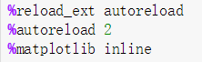

1. fastai使用预训练模型来训练数据

图片包含 室内, 人员

自动生成的说明

1. fastai使用验证集来预测数据：

图片包含 屏幕截图, 人员

自动生成的说明

1. fastai画出学习率曲线：





1. 进行数据增强：

图片包含 屏幕截图

自动生成的说明

1. np.stack()可以用来按维度堆叠张量。
2. learn.unfreeze()可以解冻其他层
3. 使得fastai在增强的验证集上进行验证：



1. 制作混淆矩阵：



# Class2

1. 使用pandas读取csv数据：

图片包含 屏幕截图

自动生成的说明

使用iloc根据序号选择行列，使用loc需要制定行列的名称。

1. 使用pivot_table透视数据的特性：

图片包含 屏幕截图

自动生成的说明

1. 当标签自己是一个文件时，读取数据变为：

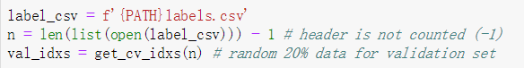

图片包含 室内, 墙壁

自动生成的说明

1. data.trn_ds包含训练集文件名。
2. 创建kaggle提交文件：

图片包含 屏幕截图

自动生成的说明

图片包含 屏幕截图

自动生成的说明

# Class3

1. 使用keras进行数据增强与数据的生成：

图片包含 屏幕截图

自动生成的说明

1. keras建立模型：

图片包含 屏幕截图

自动生成的说明

1. keras编译与训练：

图片包含 屏幕截图

自动生成的说明

1. 使用fastai预测单张图片：

图片包含 屏幕截图

自动生成的说明

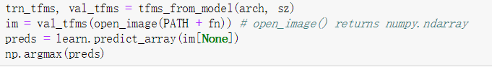

1. data.val_ds,test_ds,train_ds可以获得单个数据，如果使用data.val_dl则可以获得一个batch的数据，例如：



1. 使用pandas合并两个表格：



# Class4

1. fastai可以使用xtra_fc来添加线性层：



1. 使用fastai做结构学习：

图片包含 屏幕截图

自动生成的说明

图片包含 物体

自动生成的说明

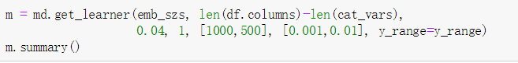

1. 文本在处理之前需要进行标记化

图片包含 屏幕截图

自动生成的说明

1. 创建文本数据集：

图片包含 物体, 天线

自动生成的说明

1. 由于pickle不能处理文本问题，这里使用dill库用作pickle，即：



Pickle可以用来保存数据，是将数据作为二进制流进行保存。

1. 从数据建立训练器：

图片包含 室内, 人员

自动生成的说明

1. fastai来预测文本

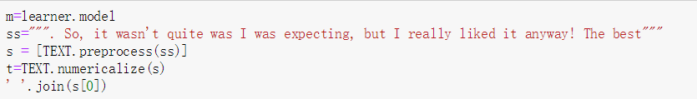

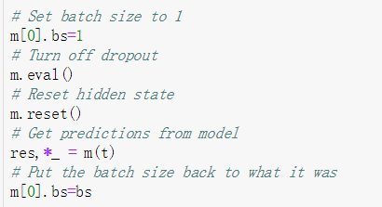

图片包含 物体

自动生成的说明

# Class5

1. 使用groupby对数据进行聚合或分组

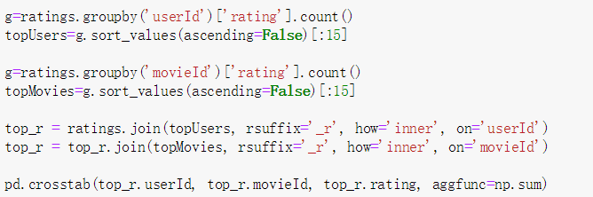

1. 从数据建立fastai训练器：



1. 使用data从变量中提取张量，张量的相关运算操作有一个下划线：

图片包含 物体

自动生成的说明

1. 标准使用pytorch的过程为：

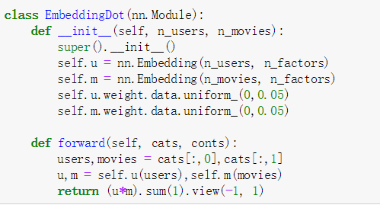

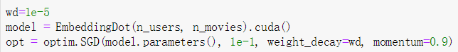

使用fastai中的fit建立训练器：



# Class6

1. 使用已保存的torch模型：



1. zip可以迭代多个列表
2. 定义变量指定可进行学习



Pytorch4.0已经将变量与张量合并，都用张量表示。

1. pytorch在有多个损失函数或者多个输出都对当前梯度有贡献时会将梯度相加，所以需要决定何时将梯度归0：

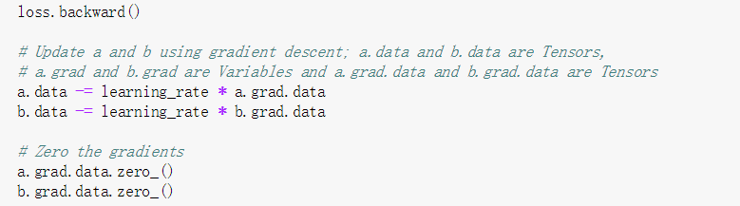

其中的_代表in_place=True，即能够在内存中改变。

1. animation可以制作动画：



1. view可以展开张量



# Class7

1. fastai建立语言数据：

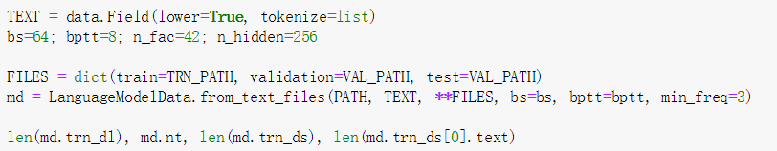

2、建立残差网络：



1. 使用layeroptimizer建立fastai优化器：

图片包含 物体

自动生成的说明

1. 自己定义余弦退火：

图片包含 室内, 墙壁

自动生成的说明

1. torch.multinomial执行抽样
2. 由于需要自己训练一个模型，此时进行数据增强需要自己制定均值和标准差，如下：

图片包含 屏幕截图

自动生成的说明

1. 使用Modulelist来创建一系列的pytorch层：

图片包含 物体

自动生成的说明

1. convlearner使用标准的pytorch模型来创建训练器：

图片包含 屏幕截图

自动生成的说明

1. 使用自适应最大池化：



1. 使用parameter允许学习权重：



# Class8

1. 列出路径可以使用pathlib库中的Path，不过结果是一个PosixPath对象，可以使用str()函数转换为字符串，也可以使用列表将其列出来：

图片包含 物体

自动生成的说明

1. 当为字典添加新键时，最好将字典设为如下形式：



它可以使原本不存在的键变为存在，其值等于里面的参量。

1. 一般使用csv建立数据集更加方便

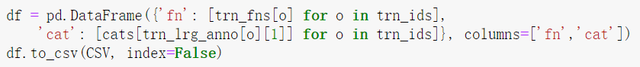

1. 当寻找最佳的学习率时，可能会出现向无限远处延伸的情况，这时可以删除最后几个点

图片包含 物体

自动生成的说明

1. 冻结到某一层：

图片包含 物体

自动生成的说明

1. 在卷积上加入别的层：

图片包含 屏幕截图

自动生成的说明

1. 指定显卡：



1. 显示图片：

图片包含 室内

自动生成的说明

1. 不用使用裁剪而想要压缩图片可以使用CropType.No



1. 使用continuous代表是个回归问题：

图片包含 人员

自动生成的说明

1. 使用custom_head在网络上添加自己定义的层：

图片包含 屏幕截图

自动生成的说明

# Class9

1. 利用pandas建立表格

图片包含 物体

自动生成的说明

Merge用于连接两个表

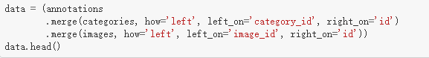

Groupby用于分组

pivot_table用于透视表

1. 下列命令可以使程序运行的更高效



3、tfm_y代表坐标变换



1. 当需要画数据集中的图像时，需要进行denorm



1. 一种建立卷积神经网络的方式：

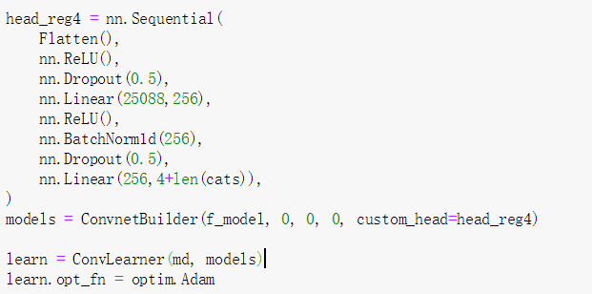

# Class10

1. 生成随机的标签：

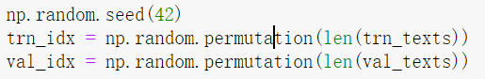

1. Pd读取csv表格之后，可以迭代读出表格数据
2. Counter用来计算元素出现的频次，用法如下：



1. 建立文件夹：

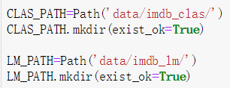

1. 分离训练集与测试集：

图片包含 物体

自动生成的说明

1. 创建自然语言处理所用的数据集：

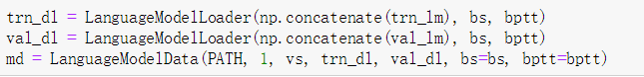

1. 从数据建立fastai学习器：

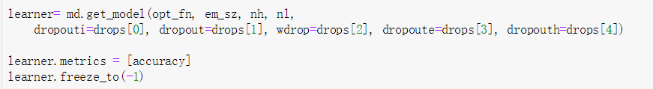

# Class11

1. 用来保存下载数据的命令：

图片包含 屏幕截图

自动生成的说明

1. 计算数组的百分比分位数：



1. 安装某些不再pipy却在github中的库：



1. 如果参数可训练，会带有一个weight属性，但这是一个变量，需要使用data属性变为张量，可以直接赋予权值减小训练的难度：



1. 可以更改源码中step来加入自己的东西，这里主要用了一种强迫学习的方式：

图片包含 屏幕截图

自动生成的说明

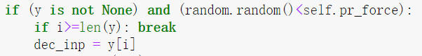

1. 添加注意力机制：



图片包含 室内

自动生成的说明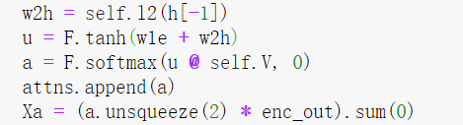

W1利用了原来每一步的信息，可以进行训练。首先将输出送进线性层，再送入非线性层，最终生成权重，对输出进行加权平均

1. 数据预处理：

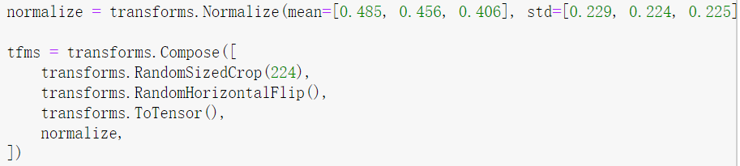

1. A代表array，V代表变量，T代表张量
2. 使用差异学习率要定义singlemodel使用rnn建立学习器。

图片包含 物体

自动生成的说明

# Class12

1. 使用sequential建立网络的方法：

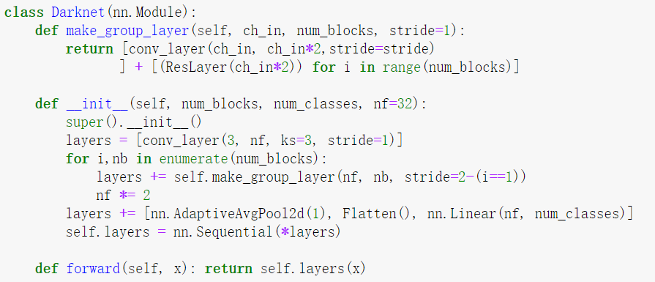

1. 防止占内存设置inplace：



1. 使用fastai调用pytorch模型：

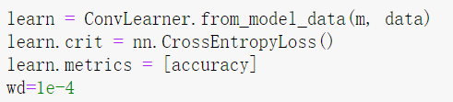

1. pytorch模型标准调用方法：

图片包含 屏幕截图

自动生成的说明

其中trange与下面的tqdm都是使用tqdm生成进度条；netG.train()说明是训练模式，此时batchnorm与Dropout随着训练进行更新；p.data.clamp_进行参数的修剪；zero_grad将梯度初始化为0，之后进行反向传播，在之后使用step进行梯度的更新。

# Class13

1. 使用中值滤波器使图像变平滑



1. 使用children得到子网络：



1. 跟损失函数有关的都需要是变量，使用VV代表不需要进行梯度的更新，加入None创建了一个维度。

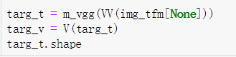

1. 当我们想要获取前向传播或者反向传播过程中的某些东西时，我们可以使用hook

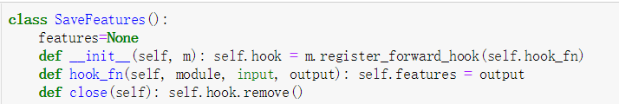



1. 提取某一类型的层：

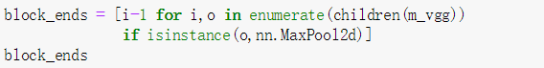

1. 使用fastai来建立已有的卷积模型：





1. 利用TrainingPhase来指定训练阶段学习率的变化：





只显示学习率：



1. 下载预训练模型：



利用已有模型的图像增强：

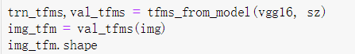

1. np.rollaxis可以交换坐标轴
2. 建立自己的损失函数：

图片包含 屏幕截图

自动生成的说明

# class14

1. 利用folder_source获取文件和标签，标签是文件夹的名字，文件是文件夹里所存的文件。

图片包含 室内, 墙壁

自动生成的说明

1. 制作掩码的方式：

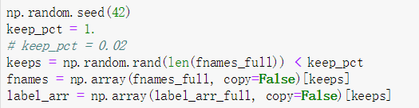

1. 分割训练集与验证集：



1. 获取数据集

图片包含 室内, 墙壁

自动生成的说明

1. 使用多块GPU，利用fastai建立训练模型：

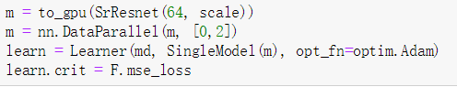

1. 进行模型验证



1. 调用已经保存的模型：

图片包含 屏幕截图

自动生成的说明

1. 使用多线程



1. 使用画图方法：

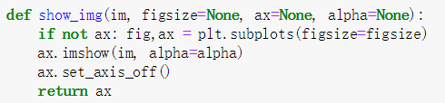图片包含 室内, 人员

自动生成的说明

1. 使用fastai建立纯卷积模型

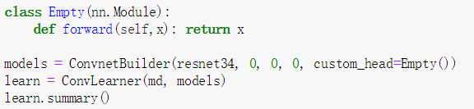

1. 一种删除某一维的方法：



1. 调用模型进行预测：

图片包含 物体

自动生成的说明

1. 一般的上采样操作：

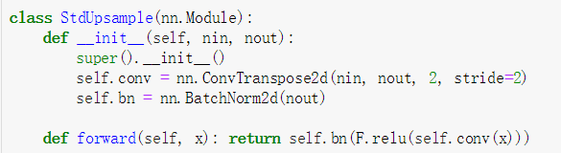

1. 另一种预测方法：

图片包含 屏幕截图

自动生成的说明